Міністерство освіти та науки України

Харківський національний університет радіоелектроніки

Кафедра Інформатики

Звіт

з лабораторної роботи №1

з дисципліни «Управління проектами для розробки»

Виконав: Перевірив:

Ст.гр. ІТІНФ-20-1 доц. кафедри Інформатики

Самченко С. О. Кириченко І. Ю.

Харків 2023

**Мета:** навчитися виявляти користувацькі історії у будь-якому проекті та знаходити для них критерії прийняття.

**Завдання:**

На основі реального проекту, або який знаходиться в стадії розробки визначити всі користувацькі історії та критерії прийняття для них

Звіт має містити:

1. Скріншоти проекту з демонструванням усіх функцій проекту
2. Якщо проект знаходиться в розробці – опис проекту
3. Перелік усіх користувацьких історій та критерії прийняття до них

*Проект «Бджоли та квіти»:*

**Опис програми:**

У лівому нижньому кутку є бджолині стільники. вони представлені у вигляді сірих квадратиків, які знаходяться поруч один від одного на відстані 15 пікселів і формують квадрат заповнюючи собою його площу.

Є квіти, які представлені зеленими кружечками, вони рандомно розташовані у верхньому правому кутку. мінімальна дистанція між квітками 10 пікселів. їх 15.

Є бджола, яка представлена у вигляді помаранчевого кружечка.

Бджола летить до випадкової квітки, коли бджола підлітає до квітки вона змінює його колір на сірий, поки квітка сірий, бджола не може з ним взаємодіяти, через 15 секунд квітка змінює колір на зелений.

Після того як бджола перефарбовує одну з квіток у сірий вона летить до стільників і коли вона підлітає до однієї випадкової стільники вона забарвлює цю ж стільнику в жовтий колір. якщо стільника жовта – бджола до неї більше не летить. якщо бджола пофарбувала одну квітку в сірий вона не може пофарбувати іншу, поки не перефарбує соту. так відбувається до тих пір, поки всі стільники не стануть жовтими. коли це відбувається всі квадрати знову стають сірими.

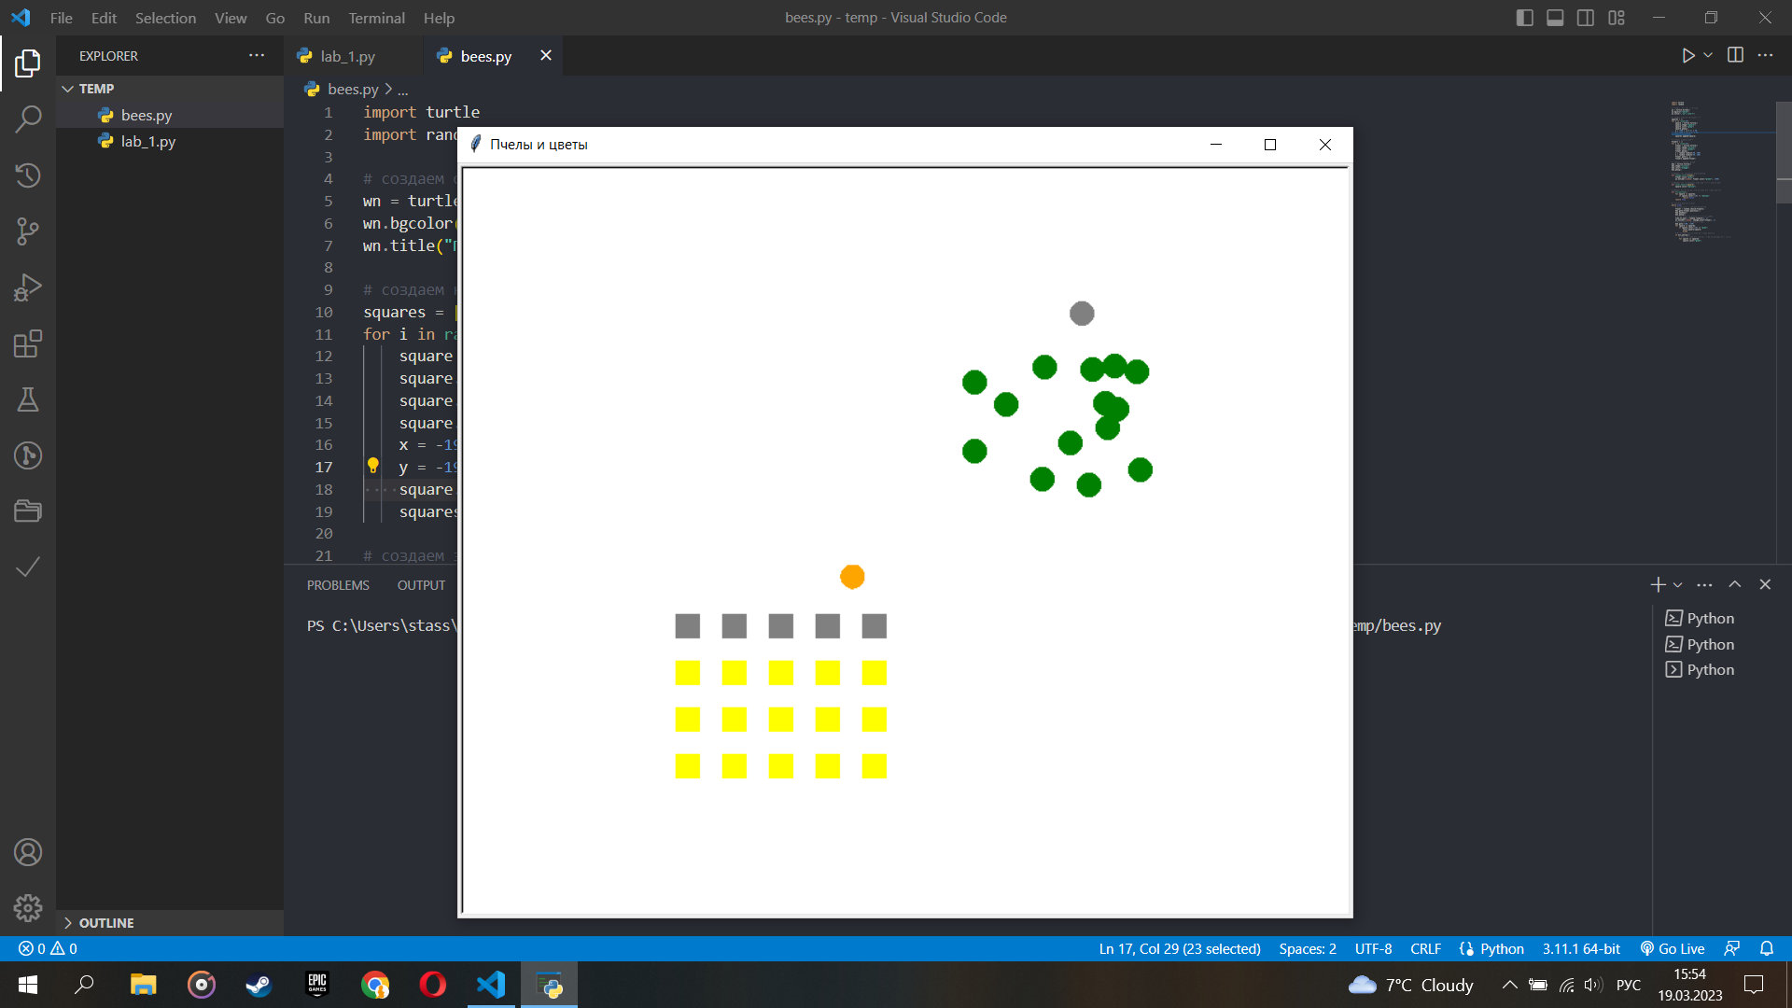

Рис. 1 – результат виконання програми

**Перелік користувацьких історій та критерії прийняття до них:**

**Різновид користувачі:**

1. Як бджола, я хочу мати можливість знаходити квіти, щоб збирати нектар.

*Критерії прийняття:*

* Бджола може виявляти квіти на відстані не менше ніж 50 метрів від свого вулика.
* Бджола може встановити оптимальний маршрут для збирання квітів на основі відстані та кількості квітів на кожному місці.
* Бджола може повернутися у вулик із зібраним нектаром із квітів.

1. Як квітка, я хочу мати можливість залучати бджіл, щоб запилятись.

*Критерії прийняття:*

* Квітка повинна мати яскравий колір, який приваблює бджіл.
* Квітка повинна мати солодкий запах, який приваблює бджіл.
* Квітка повинна мати достатню кількість нектару, щоб бджоли могли її збирати.

1. Як садівник, я хочу мати можливість вибирати квіти для мого саду, які приваблюють бджіл.

*Критерії прийняття:*

* Користувач може вибирати квіти, які приваблюють бджіл.
* Кожна квітка має бути позначена як "приваблює бджіл" або "не приваблює бджіл".
* Користувач може бачити інформацію про кількість бджіл, які були залучені кожною квіткою минулого сезону.

1. Як науковий дослідник я хочу мати можливість аналізувати дані про те, які квіти приваблюють більше бджіл.

*Критерії прийняття:*

* Дані про кількість бджіл, що збиралися на кожній квітці, повинні бути збережені у базі даних.
* Дослідник може запросити статистичні дані про те, які квіти найбільше залучають бджіл.
* Дослідник може запросити графіки, діаграми чи інші візуалізації даних для аналізу.

**Один користувач:**

1. Як користувач, я хочу бачити список квітів, які приваблюють бджіл, щоб я міг вибрати рослини для мого саду, які сприяють їхньому життю та розвитку.

*Критерії прийняття:* наявність докладної інформації про кожну квітку та її привабливість для бджіл; можливість фільтрації списку кольорів по регіону чи порі року.

1. Як користувач, я хочу мати можливість додавати інформацію про свій сад та вулики, щоб мені було зручно відстежувати всі зміни та оновлення.

*Критерії прийняття:* наявність функції додавання інформації про рослини, вулики та їх характеристики; можливість редагування та видалення інформації.

1. Як користувач, я хочу отримувати повідомлення про необхідність догляду за рослинами та бджолами, щоб я міг вчасно вжити необхідних заходів.

*Критерії прийняття:* наявність функції надсилання повідомлень на електронну пошту або мобільний пристрій; Повідомлення повинні бути своєчасними та містити необхідну інформацію про заходи для догляду за рослинами та вуликами.

1. Як користувач, я хочу отримувати поради щодо догляду за рослинами та вуликами, щоб я міг покращити умови життя та розвитку бджіл.

*Критерії прийняття:* наявність докладної та зрозумілої інформації про методи догляду за рослинами та вуликами; поради повинні бути актуальними та засновані на перевірених наукових даних.

1. Як користувач, я хочу мати можливість повідомляти про захворювання бджіл або проблеми у вуликах, щоб я міг отримати допомогу та рекомендації щодо усунення проблем.

*Критерії прийняття:* наявність функції повідомлення про проблеми у вуликах; можливість отримання відповіді від досвідчених бджолярів чи фахівців із проблем із бджолами.

**Висновок:** у рамках даної роботи були здобуті уміння різні виявляти користувацькі історії у будь-якому проекті та знаходити для них критерії прийняття для одного конкретного та багатьох різноманітних користувачів.